**RESET CSS**

1. ***Vì sao phải reset CSS, reset CSS là gì?***

Mỗi trình duyệt đều có những quy tắc riêng nên việc hiển thị mặc định sẽ không giống nhau.

Như trong hình dưới đây, có thể thấy form input trên 3 trình duyệt được style khác nhau.

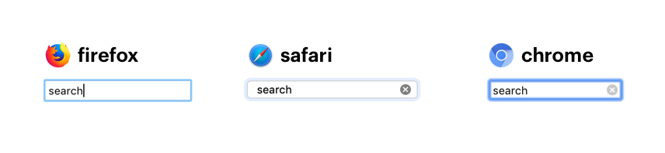

Vì vậy khi viết CSS, chúng ta nên đưa tất cả các giá trị ban đầu về 0, xoá hết các định dạng có sẵn rồi viết lại theo ý mình để đảm bảo việc hiển thị giống nhau trên mọi trình duyệt. Việc này gọi là reset CSS.

1. ***Cách reset CSS***

Thường reset CSS sẽ là đưa các thẻ như margin, padding về 0, font-size 100% etc. Ví dụ:

html, body, div, span, applet, object, iframe,h1, h2, h3, h4, h5, h6, p{

margin: 0;

padding: 0;

border: 0;

font-size: 100%;

}

ol, ul {

list-style: none;

}

Tuy nhiên, để tiện lợi và chính xác hơn, chúng ta có thể dùng các bộ CSS được viết sẵn. Phổ biến hiện tại có: Nomalize.css, PostCSS Normalize, Meyer’s CSS và một số bộ khác.

**STYLE GUIDE**

1. ***Style Guide là gì?***

Style Guide là tập hợp các element đã style sẵn theo quy tắc mà chúng ta phải tuân theo để đảm bảo thiết kế của trang web luôn nhất quán.

1. ***Vì sao cần sử dụng Style Guide?***

Việc xây dựng một website đang ngày càng trở nên phức tạp và thường được đảm nhiệm bởi một nhóm người.

Vậy nên, vấn đề được đặt ra là làm thế nào để đảm bảo thiết kế của trang web luôn đồng nhất trong từng phần. Hay nói cách khác, làm thế nào để tạo nên được sự liên kết liên tục tới tất cả các thành viên trong team mà vẫn đảm bảo được sự tối ưu của code và trải nghiệm của người dùng.

Style Guide ra đời giúp chúng ta định nghĩa trước những yếu tố cơ bản trong trang web và dễ dàng hơn trong việc điều chỉnh code của mình khi bắt đầu.

1. ***Cách bắt đầu với Style Guide***

3 yếu tố cơ bản và quan trọng nhất trong việc Style Guide là Font, Button và Form.

* **Font:** Phần chữ thường chiếm tới 95% của một thiết kế web và là công cụ giao tiếp quan trọng nhất với khách hàng. Vì vậy, việc đầu tiên khi thiết kế web là phải chọn font cho đúng.

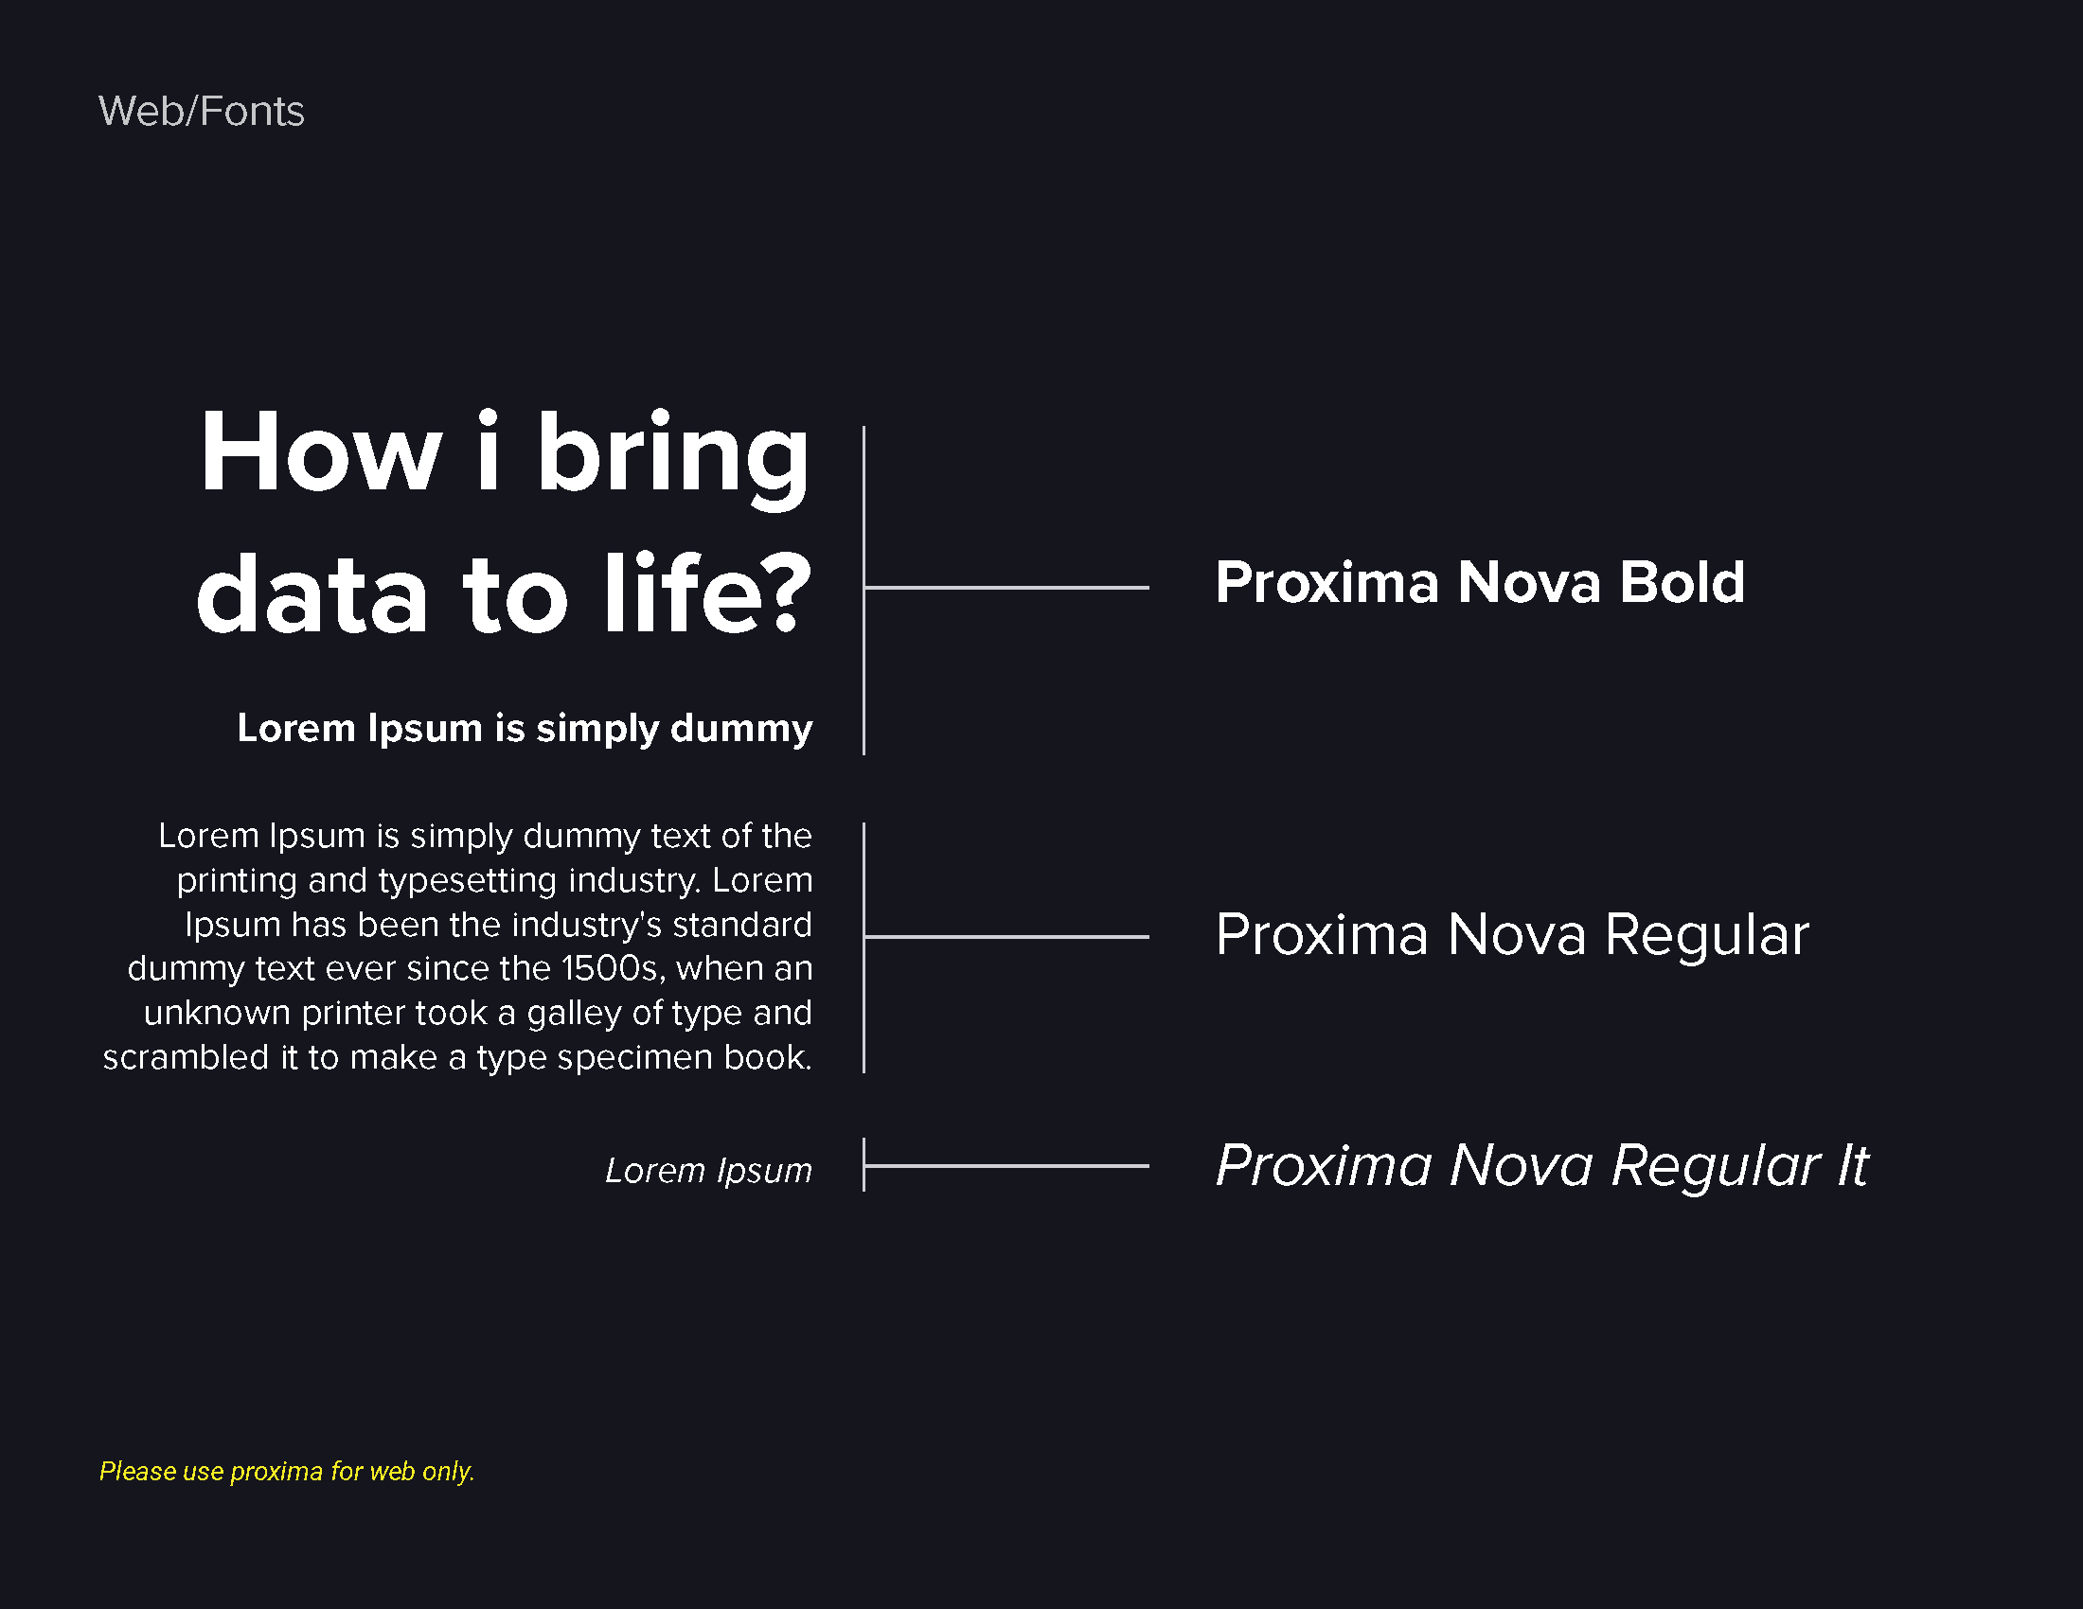

* **Form:** form là một yếu tố giúp trang web tương tác trực tiếp với người dùng. Cần đảm bảo các trạng thái của form như hover, active hay warning khi nhập mail sai, báo lỗi etc đều phải đồng nhất.

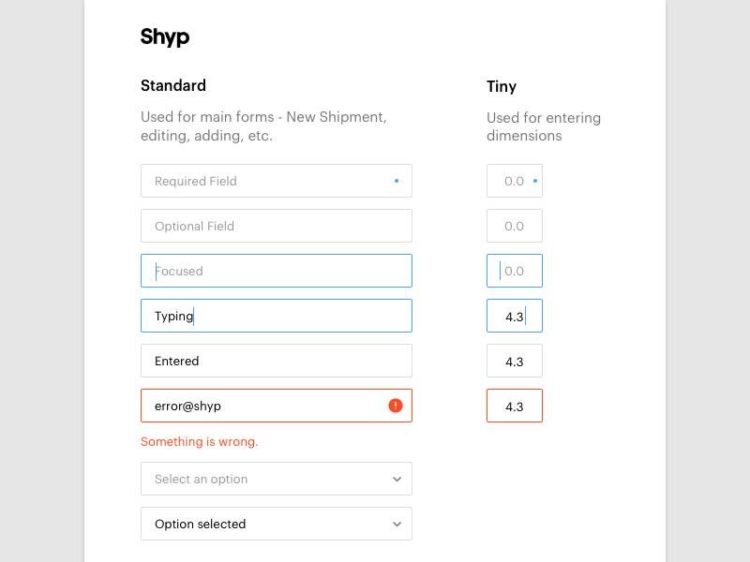

* **Button:** màu sắc của button cũng cần phải phù hợp với thiết kế của trang web.

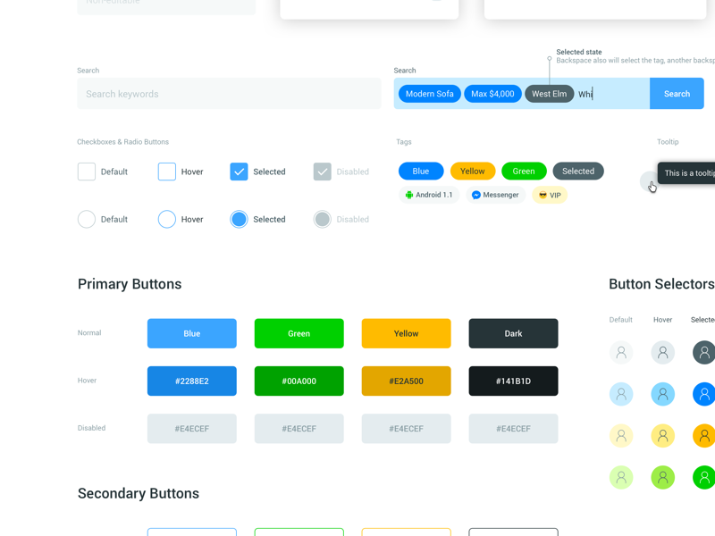

* Ngoài ra, cũng còn rất nhiều yếu tố sẽ ảnh hưởng tới trải nghiệm của người dùng như: icon, image, spacing, …. Tuỳ từng trường hợp khác nhau mà chúng ta cần phải có cách giải quyết phù hợp.

**CHUẨN HTML/CSS**

* Viết thường toàn bộ khi viết các thẻ, attribute.
* Chỉ viết duy nhất 1 thẻ H1 trong 1 page
* Tab đầu dòng theo cấu trúc cha con chuẩn
* Chú ý các thẻ có những attribute bắt buộc: thẻ <a> phải có href, thẻ <img> phải có alt...
* Attribute **id** là duy nhất trong 1 page, không sử dụng **id** để style css.
* Không sử dụng style inline trong html
* Không sử dụng tiếng việt khi đặt tên các class
* Viết css lần lượt theo đúng cấu trúc HTML lần lượt các thành phần từ ngoài vào trong, từ trên xuống dưới

**Viết thường tên các tập tin**

Hầu hết các máy chủ web (Apache, Unix) phân biệt chữ hoa và chữ thường với các tệp tin:

Một ảnh: là london.jpg không thể truy cập được với tên là London.jpg.

Những máy chủ web khác (Microsoft, IIS) không phân biệt chữ hoa và chữ thường:

london.jpg có thể truy cập bằng tên London.jpg hoặc london.jpg.

Nếu bạn chuyển trang web từ một máy chủ không phân biệt chữ hoa và chữ thường sang một máy chủ phân biệt chữ hoa và chữ thường, có thể dẫn tới một vài lỗi nhỏ khiến cho trang web của bạn xuất hiện lỗi.

Để tránh dẫn tới những lỗi này, hãy luôn sử dụng chữ thường cho tên tệp tin (nếu có thể).

**Đặt tên class theo quy tắc BEM**

1. **Không đặt tên theo kiểu camelCase**

* Dùng dấu - để phân cách
* Luôn dùng .red-text thay cho .redText
* Bởi vì để tránh lẫn lộn với các biến trong JavaScript (Đã sử dụng kiểu camelCase)

#### **Quy ước BEM**

BEM là một phương pháp đặt tên class cho HTML và CSS, được phát triển tại Yandex. Giúp lập trình viên tiết kiệm thời gian viết code và debug. BEM là viết tắt của:

* Block ––– Khu vực của đối tượng cần viết CSS.
* Element – Các phần tử bên trong của Block.
* Modifier – Tính chất của phần tử.

Khi đặt tên cho Class ta thường cố gắng để chỉ cần nhìn vào tên Class có thể biết được ngay:

* Class đó được sử dụng ở đâu.
* Class đó có nhiệm vụ gì.
* Quan hệ với các Class thế nào.

Quy tắc BEM giải quyết được cả 3 vấn đề trên => Vì vậy nó đang được sử dụng trong những thư viện CSS lớn. (Bootstrap...)

// Một Block độc lập

.stick-man {}

// Element head (Block con) phụ thuộc vào Block stick-man

.stick-man__head {}

// Tính chất của Block stick-man

.stick-man--red {}

// Tính chất của Block stick-man__head

.stick-man__head--blue {}

==> Ý nghĩa các dấu phân cách:

- ::: 1 gạch ngang : Ngăn cách tên (Phần 1)

__ : 2 gạch dưới :::: Đặt trước block con

-- : 2 gạch ngang : Đặt trước thuộc tính

**CSS SELECTORS**

CSS Selectors gồm 3 loại chính: DOM Selectors, Pseudo Selectors và Combinator.

* 1. **DOM Selectors**

Bao gồm những bộ cho phép ta select những element được định nghĩa trong code html như:

* 1. Class Selectors **.X**

.error {

color: red;

}

* 1. Id Selectors **#X**

#container {

width: 960px;

margin: auto;

}

* 1. Type Selectors **X**

a { color: red; }

ul { margin-left: 0; }

* 1. Attribute Selectors
     1. **X[title]**

a[title] {

color: green;

}

Chọn các thẻ a có thuộc tính title

* + 1. **X[href=“foo”]**

a[href="http://google.com"] {

color: #1f6053;

}

Chọn các thẻ a theo giá trị của attribute

* + 1. **X[href*=“viblo”]**

a[href*="https://viblo.asia"] {

color: red;

}

Chọn các thẻ a có thuộc tính href và giá trị có chứa từ viblo

* + 1. **X[href^=“http”]**

a[href^="http"] {

background: url(path/to/external/icon.png) no-repeat;

padding-left: 10px;

}

Chọn các thẻ a có thuộc tính href và giá trị bắt đầu bằng http

* + 1. **X[href$=“.jpg”]**

a[href$=".jpg"] {

color: red;

}

Chọn các thẻ a có thuộc tính href và giá trị kết thúc bằng .jpg

* + 1. **X[foo~=“bar”]\***

/* Css1*/

a[data-info~="external"] {

color: red;

}

/* Css2*/

a[data-info~="image"] {

border: 1px solid black;

}

<a href="http://www.google.com" data-info="external" title="Some title">consectetur</a>

<a href="http://d2o0t5hpnwv4c1.cloudfront.net/839_git/preview.jpg" data-info="external image" class="hoverZoomLink">Getting Good with Git</a>

selector này sử dụng dấu ~ để chọn element theo attribute được phân cách bởi dấu cách. Như ví dụ ở trên, tag a trên sẽ chỉ có CSS1 trong khi tag a dưới có cả 2 CSS.

1. **Pseudo Selectors**

Bao gồm những bộ cho phép ta select những element hay thông tin về element mà không được đề cập tới trong code html. Ví dụ như item đầu tiên của 1 list, chữ cái đầu tiên của 1 từ …. Pseudo Selectors được chia làm 2 loại:

* 1. Pseudo-Classes

“giả class”, coi thông tin của element đó như 1 class.

* + 1. **X:visited, X:link, X:hover**

a:link { color: red; }

a:visted { color: purple; }

a:hover {

border-bottom: 1px solid black;

}

* + 1. **X:checked**

input[type=radio]:checked {

border: 1px solid black;

}

Chỉ dành riêng cho tag checkbox và radio

* + 1. **X:after**

.clearfix:after {

content: "";

display: block;

clear: both;

visibility: hidden;

font-size: 0;

height: 0;

}

Thêm toàn bộ CSS trên vào sau X

* + 1. **X:nth-child(n)**

li:nth-child(3) {

color: red;

}

n tương ứng với số thứ tự element tính từ trên xuống, đếm từ 1. Như ví dụ này là style cho thẻ li thứ 3.

* + 1. **X: nth-last-child(n)**

li:nth-last-child(2) {

color: red;

}

tương tự như trên nhưng đến từ dưới lên.

* + 1. **X:nth-of-type(n)**

ul:nth-of-type(3) {

border: 1px solid black;

}

n tương ứng với số thứ tự element tính từ trên xuống, đếm từ 1. Style element thứ 3 trong ul.

* + 1. **X:nth-last-of-type(n)**

ul:nth-last-of-type(3) {

border: 1px solid black;

}

tương tự như trên nhưng đến từ dưới lên.

* + 1. **X:first-child**

ul li:first-child {

border-top: none;

}

Style cho element đầu tiên.

* + 1. **X:last-child**

ul > li:last-child {

color: green;

}

Style cho element cuối cùng.

* + 1. **X:only-child**

div p:only-child {

color: red;

}

Chỉ select những element duy nhất của element cha.

Ví dụ, với đoạn code HTML sau:

<div><p> My paragraph here. </p></div>

<div>

<p> Two paragraphs total. </p>

<p> Two paragraphs total. </p>

</div>

Thì sẽ chỉ có thẻ p My paragraphs total là được style thành màu đỏ vì nó là con duy nhất (only-child).

* + 1. **X:only-of-type**

li:only-of-type {

font-weight: bold;

}

Chỉ select type element duy nhất trong container. Nghĩa là trong container chỉ tồn tại duy nhất 1 type đó thì nó mới được select.

* + 1. **X:first-of-style**

Cho phép select những element con đầu tiên trong type cha.

ul:first-of-type {

font-weight: bold;

}

Ví dụ trên sẽ lấy tất cả các element con đầu tiên nằm trong ul.

* 1. Pseudo-Elements **X::pseudoElement**

“giả element” tức là nó không phải là 1 element hoàn chỉnh mà chỉ là 1 bộ phận của element. Sử dụng bằng dấu **::**

p::first-line {

font-weight: bold;

font-size: 1.2em;

}

Danh sách 1 số pseudo elements:

* first-line: Dòng đầu tiên
* first-letter: Ký tự đầu tiên
* before: Trước element
* after: Sau element

1. **Combinator**

Join các selectors lại với nhau.

* 1. Descendant combinator **X Y**

select những element là **con cháu** của element khác.

li a {

text-decoration: none;

}

Như trong ví dụ này, tất cả các tag a nằm trong tag li thì đều mang giá trị css text-decoration: none.

* 1. Child combinator **X > Y**

select những element là **con** của 1 element khác. Khác với X Y, X > Y chỉ lấy phần tử con trực tiếp từ X chứ không lấy các phần tử cháu.

div#container > ul {

border: 1px solid black;

}

select các thẻ ul là **con** của div#container.

* 1. Adjacent sibling combinator **X + Y**

select element nằm liền kề và ngang hàng (đồng cấp) với element khác (các element **“anh em” kề nhau**).

ul + p {

color: red;

}

Trong ví dụ trên, ta có thể hiểu là select ***thẻ p đầu tiên*** đứng ngay sau thẻ ul.

* 1. General sibling combinator **X ~ Y**

select element ngang hàng với các element khác (các element **“anh em**”). Nó tương tự như X + Y nhưng ít nghiêm ngặt hơn.

ul ~ p {

color: red;

}

Ở đây, ta lấy ***tất cả các thẻ p*** sau thẻ ul.

1. **Một số dạng selector khác**
   1. Universal Selector **\***

* {

margin: 0;

padding: 0;

}

Chọn tất cả elements.

#container * {

border: 1px solid black;

}

* cũng có thể được sử dụng để chọn tất cả các element trong 1 element. Như vậy, tất cả các elements con của #container đều có border 1px solid black.

* 1. **X:not(Y)**

div:not(Y) {

color: blue;

}

selector phủ định. Nghĩa là áp dụng cho những div không phải Y.

**REM và EM**

* 1. **REM, EM là gì? Sự khác biệt giữa REM, EM và PX**

rem và em đều là đơn vị tương đối (relative unit), phụ thuộc vào font-size của element cha trong khi px là đơn vị tuyệt đối (relative unit).



Sử dụng em, rem cho phép chúng ta có một thiết kế linh hoạt, dễ dàng hơn trong quá trình phát triển và responsive.

Quy đổi rem sang pixel phụ thuộc vào kích thước font chữ của html. Ví dụ html có font-size: 10px thì khi đó 1 phần tử có width: 10rem sẽ đổi ra width: 100px.

Đối với em, việc quy đổi không dựa theo font-size của html mà dựa vào element cha gần nhất.

Ví dụ:

.test-em {

font-size: 10px;

padding: 10em;

}

tương ứng với

.test-em {

font-size: 10px;

padding: 100px;

}

Tuy nhiên, khi dùng em luôn phải chú ý xem phần tử hiện tại có kế thừa thuộc tính font-size của phần tử cha hay không vì nó có thể ảnh hưởng đến việc quy đổi.

Vì dễ gây nhầm lẫn nên chúng ta vẫn chuộng sử dụng rem hơn thay vì em để tiện tính toán.

* 1. **Vì sao nên sử dụng rem, em**

Kích thước font chữ luôn có ảnh hưởng lớn tới thiết kế của 1 web; Vì vậy, việc sử dụng rem, em sẽ đảm bảo với bất kì kích thước font chữ nào cũng có thể dễ dàng điều chỉnh lại bố cục trang web cho phù hợp.

**INLINE vs BLOCK**

* 1. **So sánh inline vs block**
* ***inline***: các inline element luôn có width bằng width của content và có thể nằm trên cùng một hàng với các element khác. (ex: a, span, small,…)
* ***block*** = inline-block + width 100% (ex: p, div,…). Các block element luôn chiếm trọn 1 hàng và đẩy element tiếp theo xuống hàng dưới.

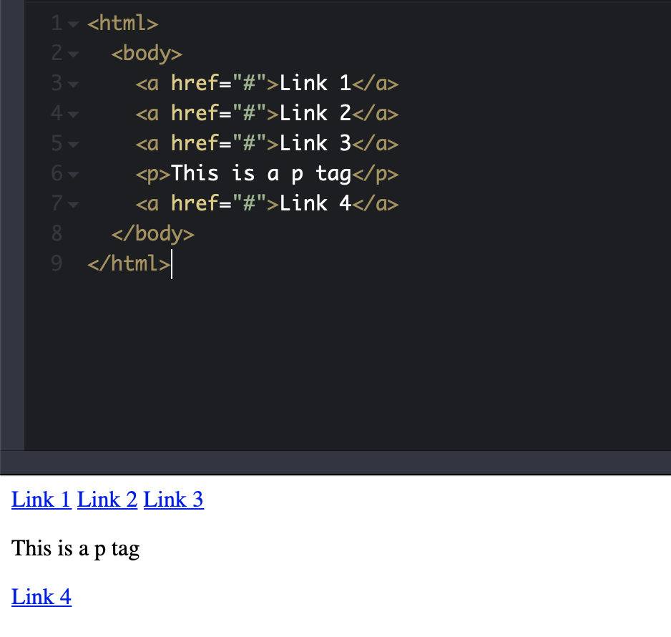

Ở ví dụ này, thẻ a có mặc định là display: inline nên 3 link đầu sẽ nằm trên cùng 1 dòng, thẻ p có mặc định display: block nên sẽ chiếm trọn dòng tiếp theo và đâỷ Link 4 xuống dưới.

* 1. **Một số lưu ý**
* Chúng ta hoàn toàn có thể chuyển dạng của các element bằng cách thay đổi display của nó. Ví dụ:

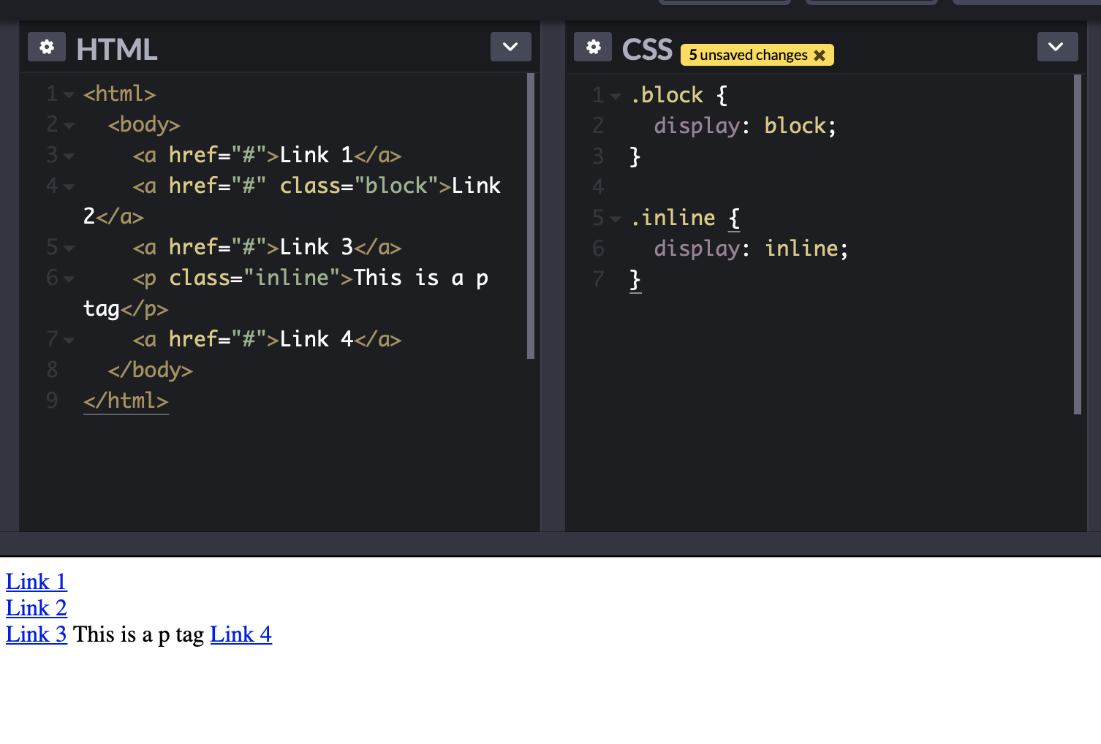

Trong ví dụ này, ta chuyển display của thẻ a Link 2 thành block nên nó sẽ tách Link 1 và Link 3 ra. Đồng thời, ta chuyển display của thẻ p thành inline nên nó sẽ nằm cùng hàng với Link 3 và Link 4.

* Thẻ inline luôn có kích thước bằng kích thước content, không thể thay đổi, cũng không thể để margin trên dưới.



Như ta thấy, thẻ a Link 2 có display: block nên nhận width hoàn toàn bình thường ( 200px thay vì mặc định 100% ) và có thể set margin.

Thẻ p vì là display: inline nên width luôn bằng content, không thể thay đổi. Khi sử dụng margin: 50px thì cũng chỉ áp dụng được left và right, top, bottom không đổi.

**POSITION**

* 1. **Position là gì?**

Position là thuộc tính giúp chúng ta tuỳ chỉnh khu vực hiển thị cho element mà không làm ảnh hưởng đến các element khác.

Hiện tại, position hỗ trợ một số giá trị sau:

* **static**: hiển thị element theo kiểu mặc định.
* **relative** : dùng để di chuyển element một cách tương đối so với vị trí ban đầu của nó, khai báo mình là cha.
* **fixed** : di chuyển element một cách tương đối so với cửa sổ trình duyệt. Hay dùng trong trường hợp fix vị trí của thanh menu, hoặc các button cố định. Bị tách hoàn toàn ra khỏi normal flow.
* **absolute** : di chuyển element một cách tương đối so với class cha đầu tiên có position relative.
* **inherit**: thừa kế lại thuộc tính position từ class cha.

Sau khi thiết lập một element sử dụng position, chúng ta cần sử dụng thêm 4 thuộc tính để căn chỉnh vị trí của nó là **top**, **bottom**, **left**, **right**.

* 1. **Một số ví dụ**
  2. **Position: relative**

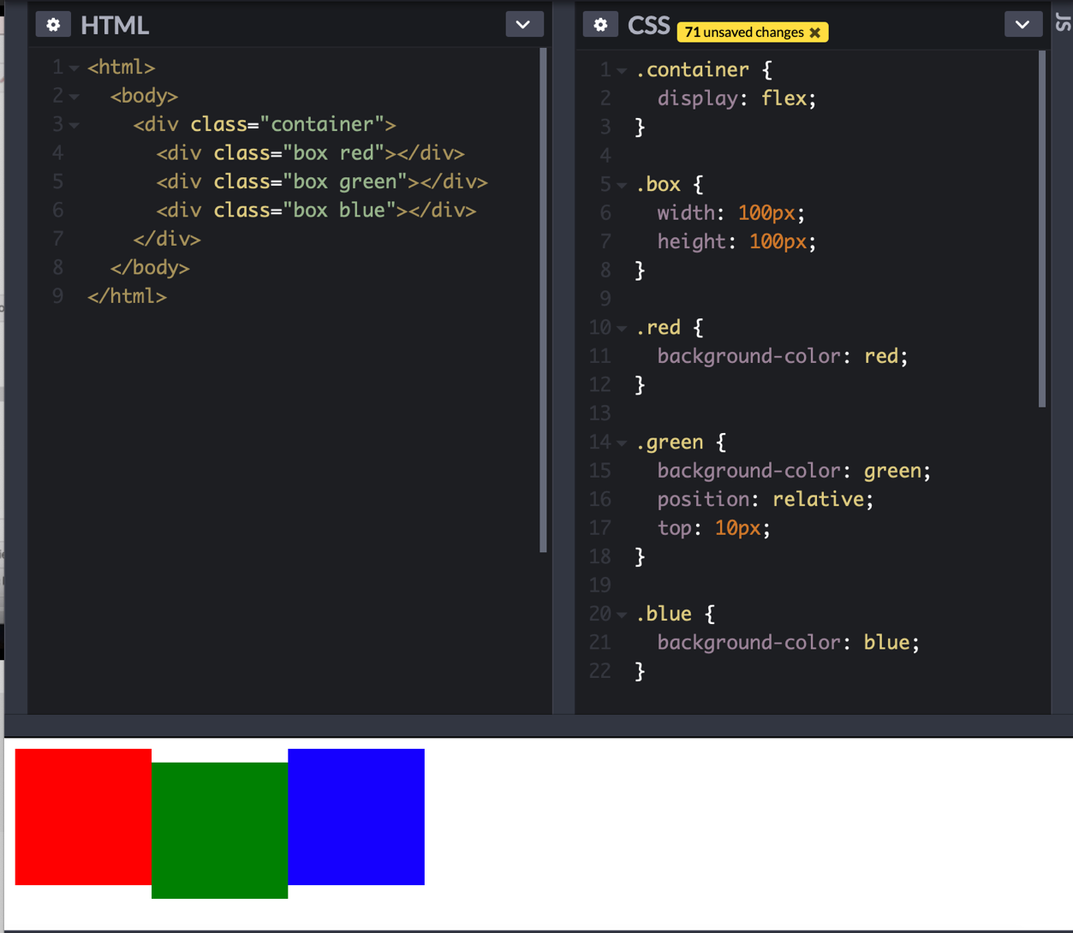

Như trong ví dụ này, ta set postion: relative cho class green. Vị trí của nó sẽ không đổi cho đến khi ta set 1 trong 4 thuộc tính phụ kia. Ở đây, ta set top: 10px. Điều đó có nghĩa là class green sẽ lùi xuống 10px tính từ top.

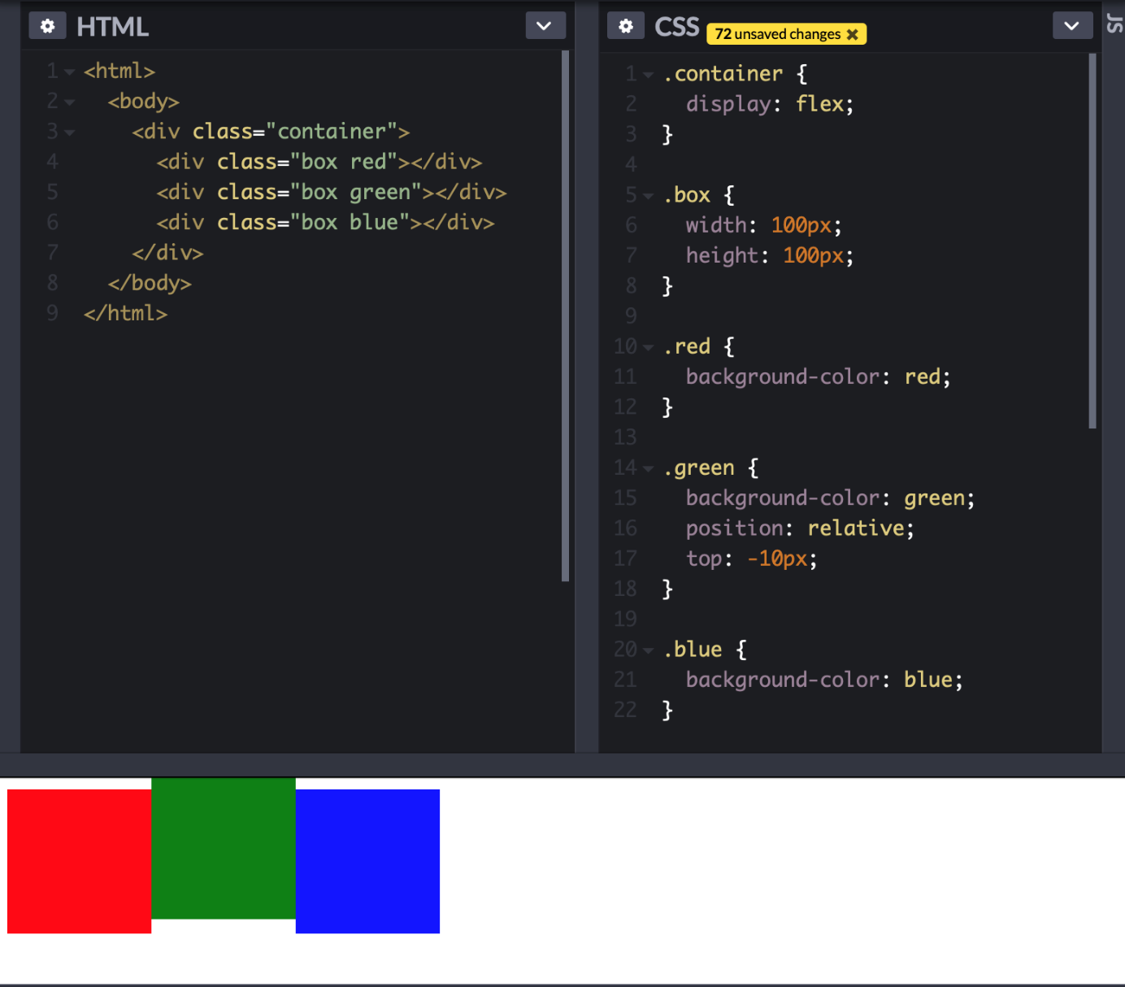

Ta cũng có thể set giá trị âm top: -10px để đẩy class lên nếu muốn.

* 1. **Position: fixed**

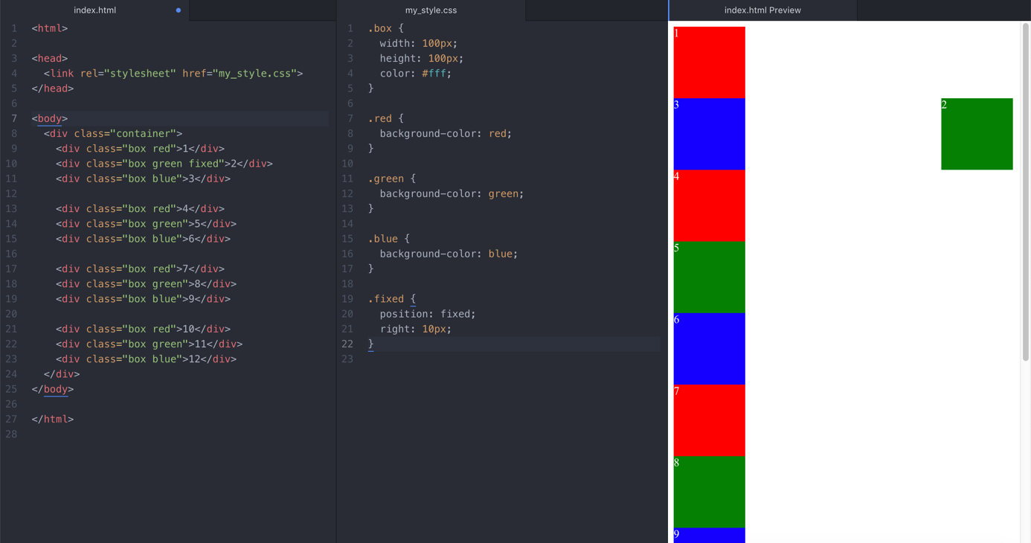

Khi ta cuộn trang, vị trí của box green 2 sẽ không thay đổi.

* 1. **Postion: absolute**

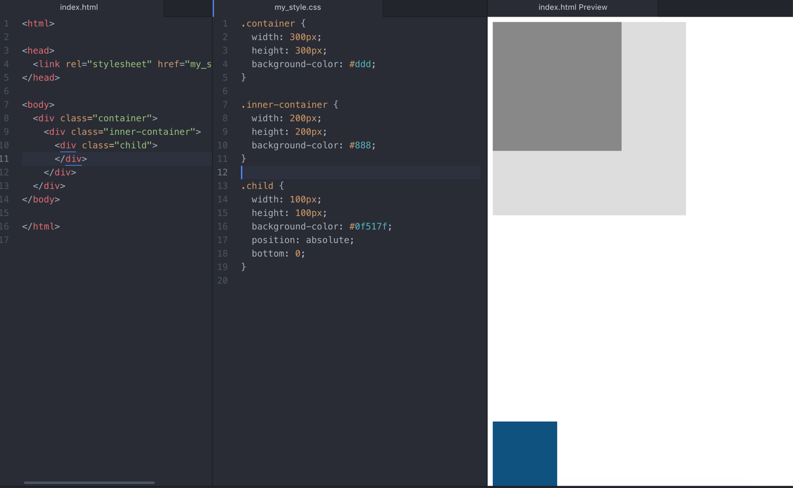

Khi ta set một class có positon: absolute, nó sẽ luôn tìm class cha gần nhất có postion: relative để đi theo. Ở đây, 2 class container và inner-container đều không có nên child sẽ theo class gần nhất có position: relative là body. Vì vậy, khi ta set bottom: 0, child sẽ nằm ở cuối trang.

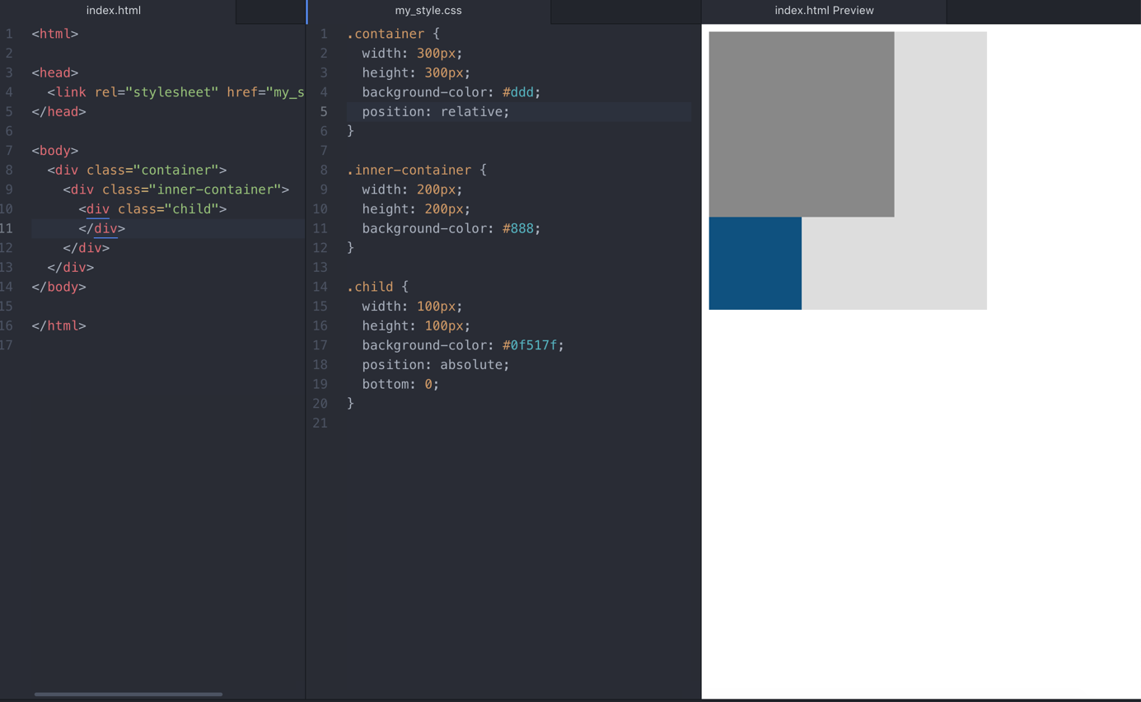

Child ở cuối của container vì container trong trường hợp này đã có postion: relative.

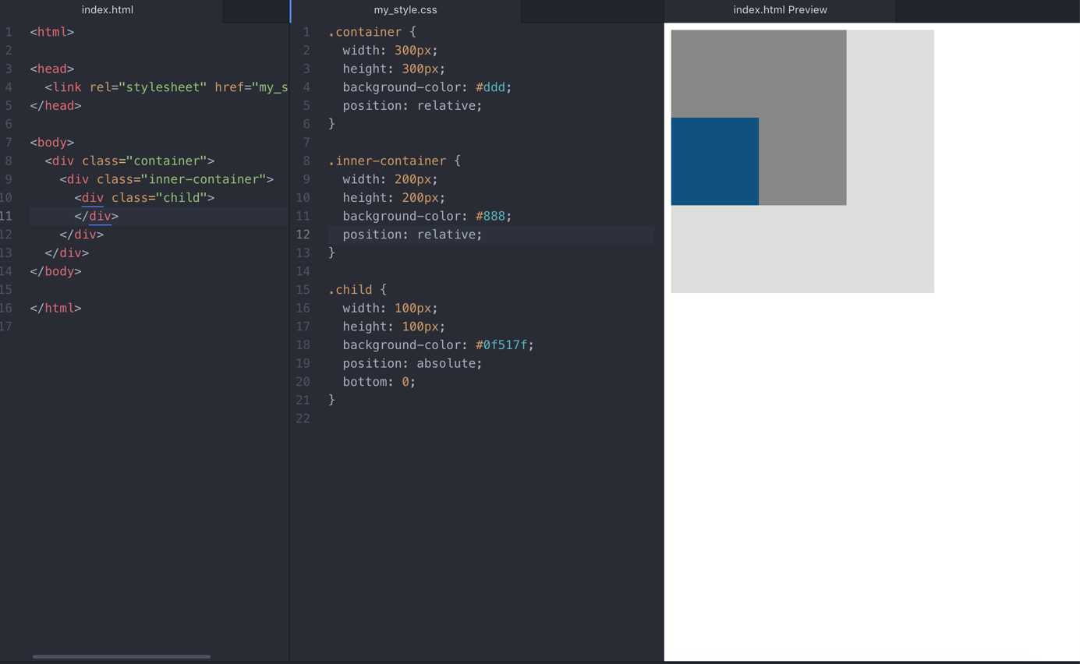

Ở đây, child sẽ theo inner-container vì cả 2 đều có postion: relative nhưng inner-container là class cha gần nhất.

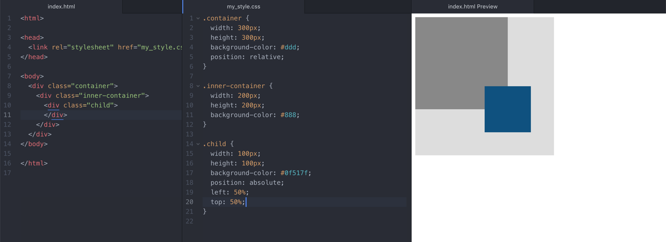

Khi muốn set child ra giữa, ta có thể dùng left: 50%, top: 50%. Tuy nhiên, ta có thể thấy child không thực sự ở giữa vì còn kéo dài thêm theo width và height của nó. Chỉ có điểm bắt đầu của child là ở giữa.

Trong trường hợp này, ta có thể dùng transform: translate(-50%, -50%).

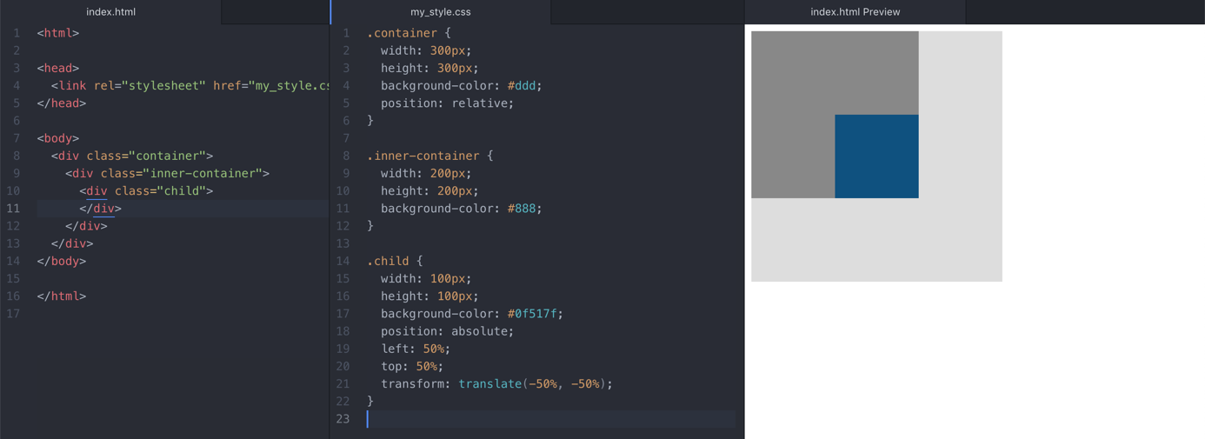

**FLOAT**

* 1. **Float là gì**

Float là một thuộc tính dùng để đẩy element về trái hoặc phải và cho phép các element khác bám quanh nó**.**

* 1. **Một số ứng dụng của float**

**2.1. Print layout**

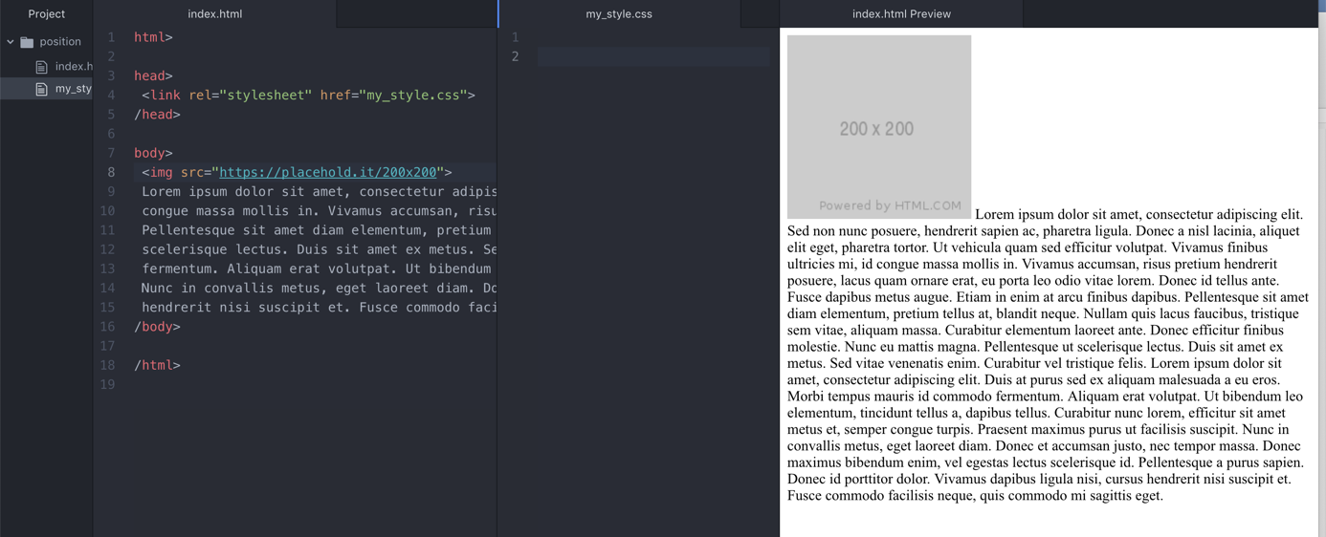

Trong ví dụ này, img là 1 inline element nên sẽ nằm cùng hàng đầu tiên của text.

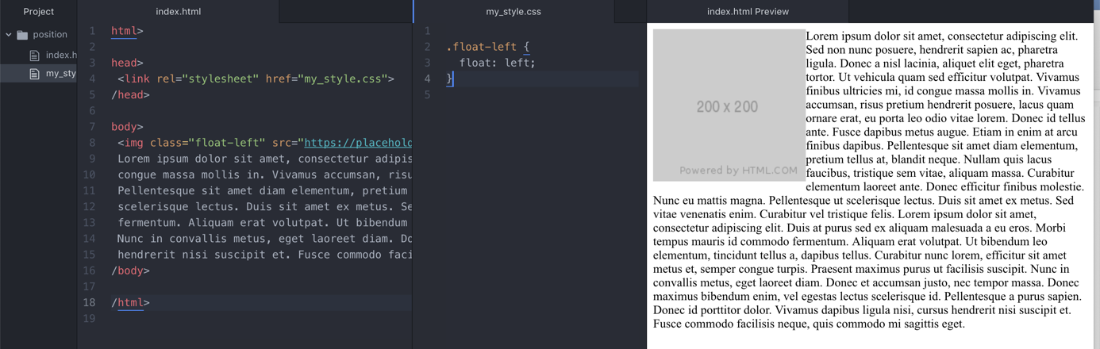

Để tạo 1 print layout như trên, ta có thể sử dụng float: left cho img.

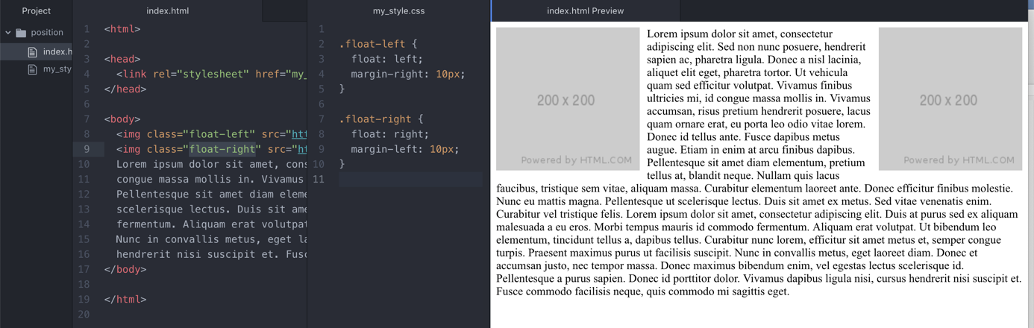

Tương tự, ta có thể làm như vậy với nhiều ảnh khác nhau và set thêm margin để tạo khoảng trống.

**2.2. Menu**

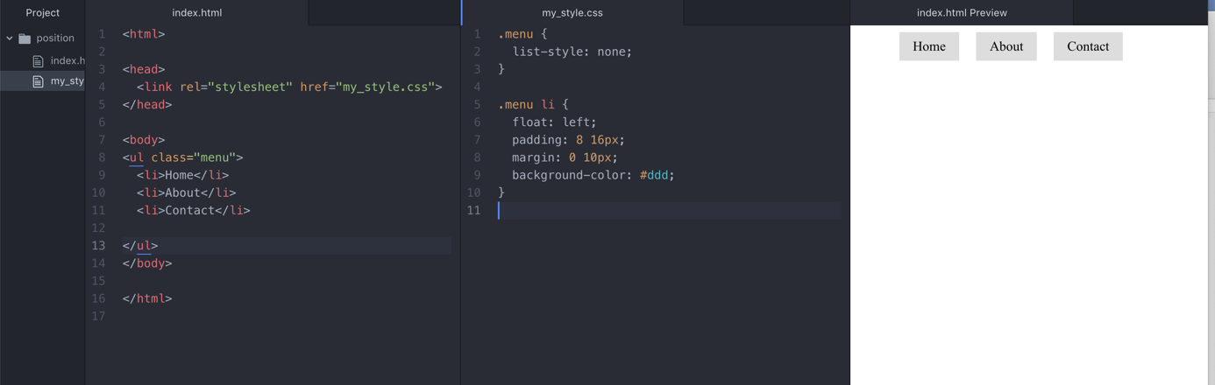

Khi ta cho các element đều float: left thì tất cả sẽ nằm trên cùng một hàng theo đúng thứ tự.

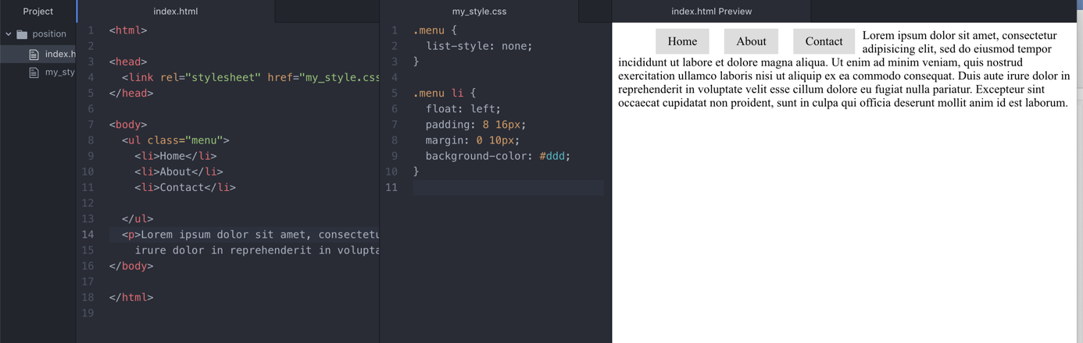

Nếu thêm 1 thẻ p, thẻ p sẽ tiếp tục nằm trên cùng dòng với các element trước đó.

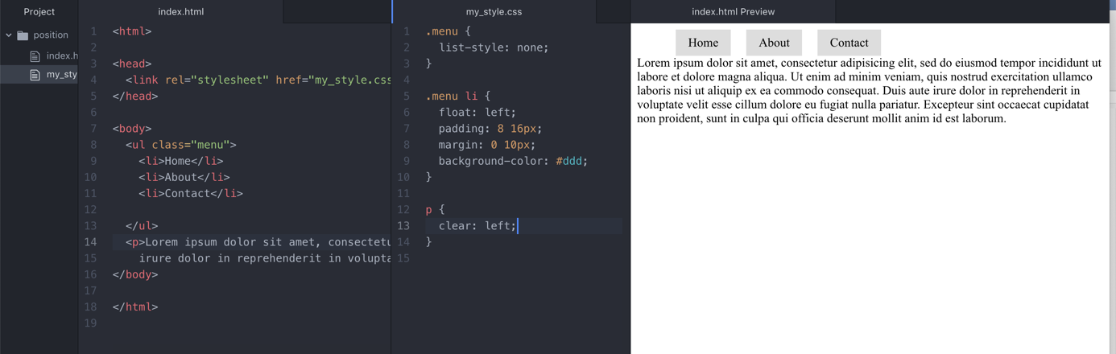

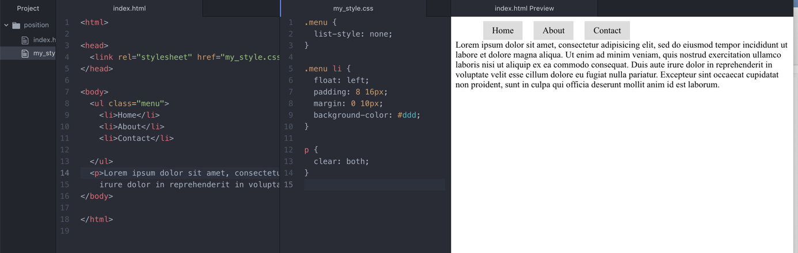

Nếu muốn p xuống dòng dưới, ta có thể sử dụng clear: left | right | both. Clear mang nghĩa không cho phép có element mang float: left | right xuất hiện xung quanh nó.

**2.3. Layout**

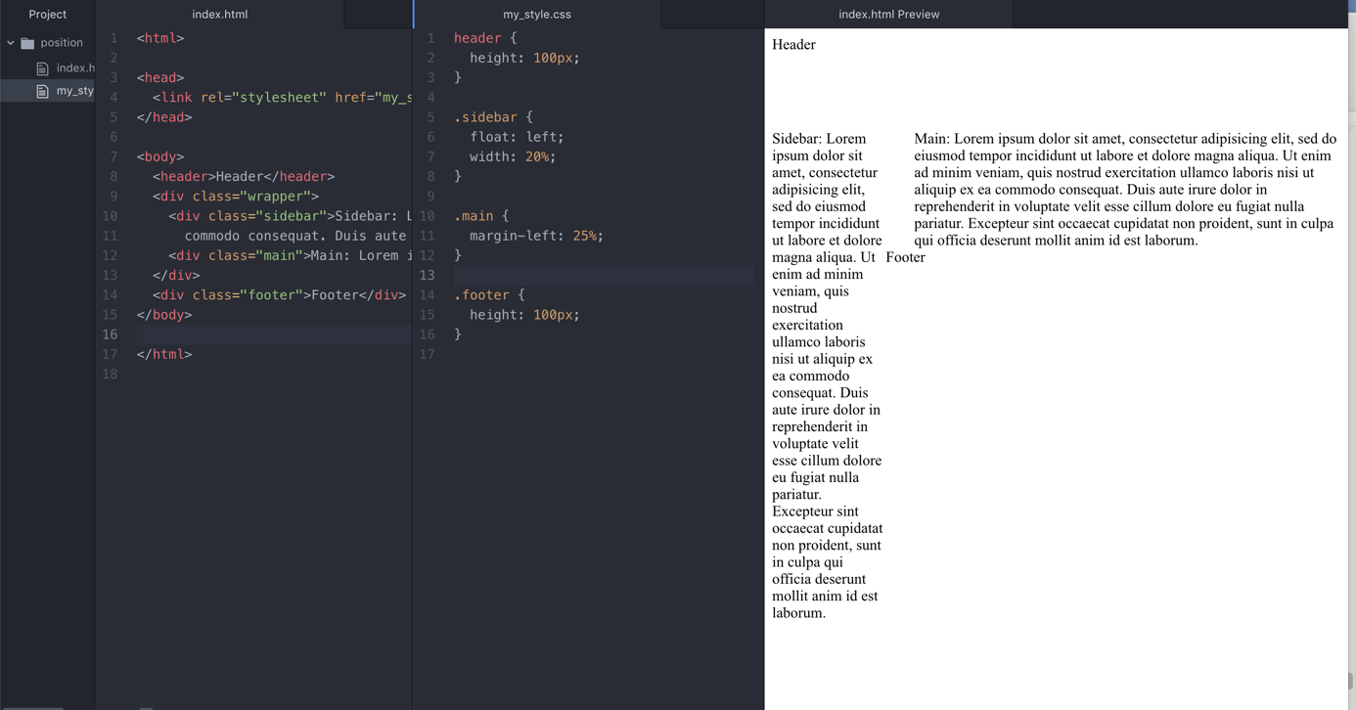

Ta tạo một layout đơn giản với header, sidebar, main và footer.

Ở đây, ta gặp 1 vấn đề với wrapper.

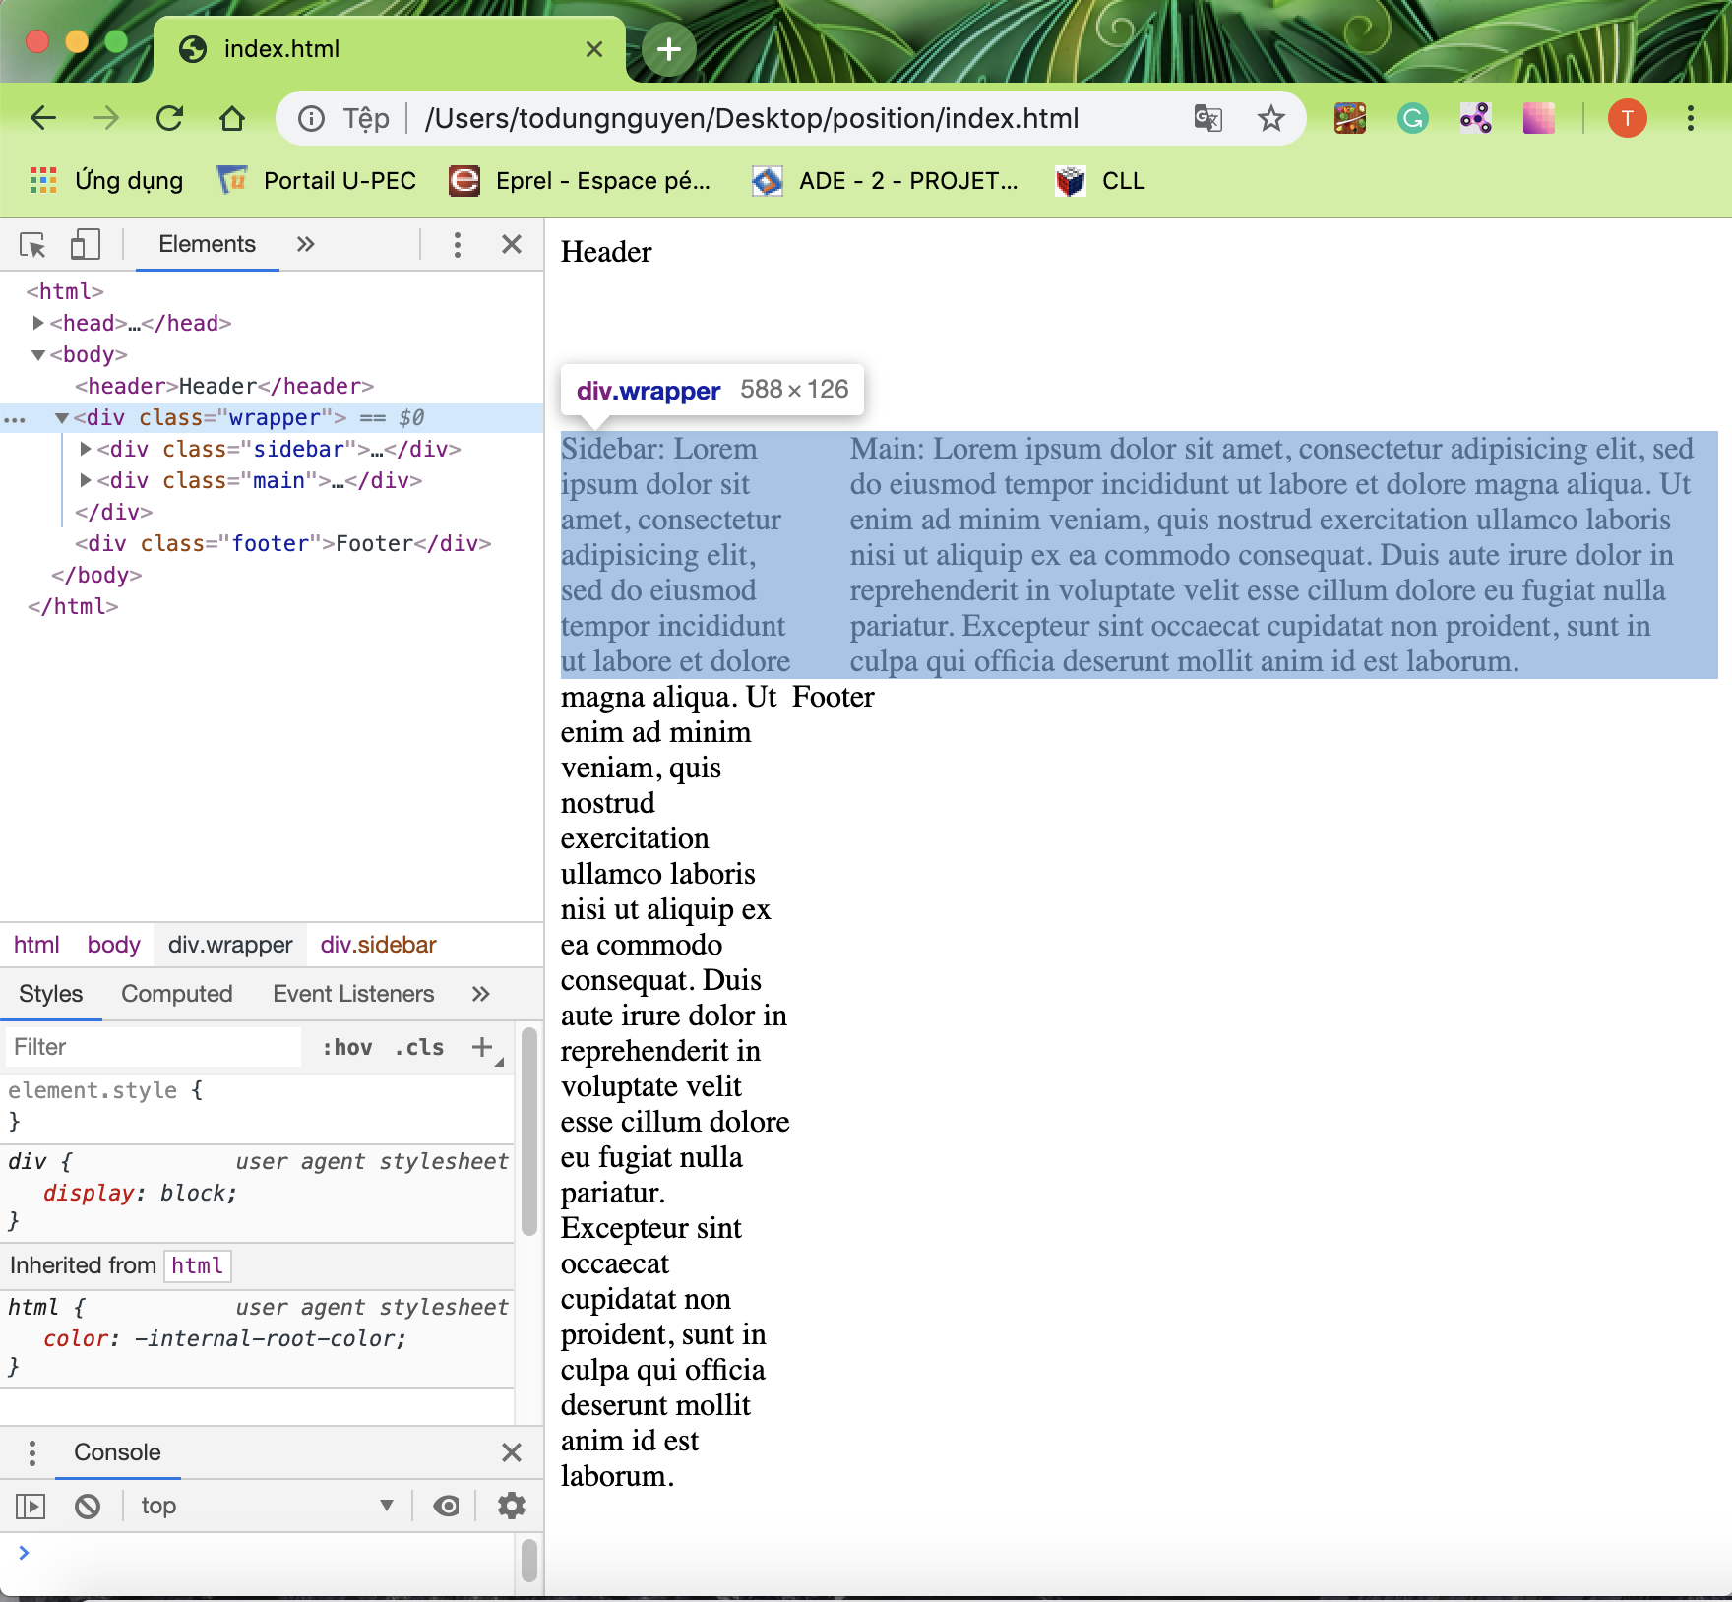

Chiều cao của wrapper chỉ bằng với chiều cao của main thay vì sidebar trong khi sidebar là element cao nhất bởi vì sidebar đang bị trôi nổi ( float ).

Để wrapper hiểu được phải tính cả chiều cao của sidebar, chúng ta cần dùng 1 kĩ thuật gọi là clearfix.

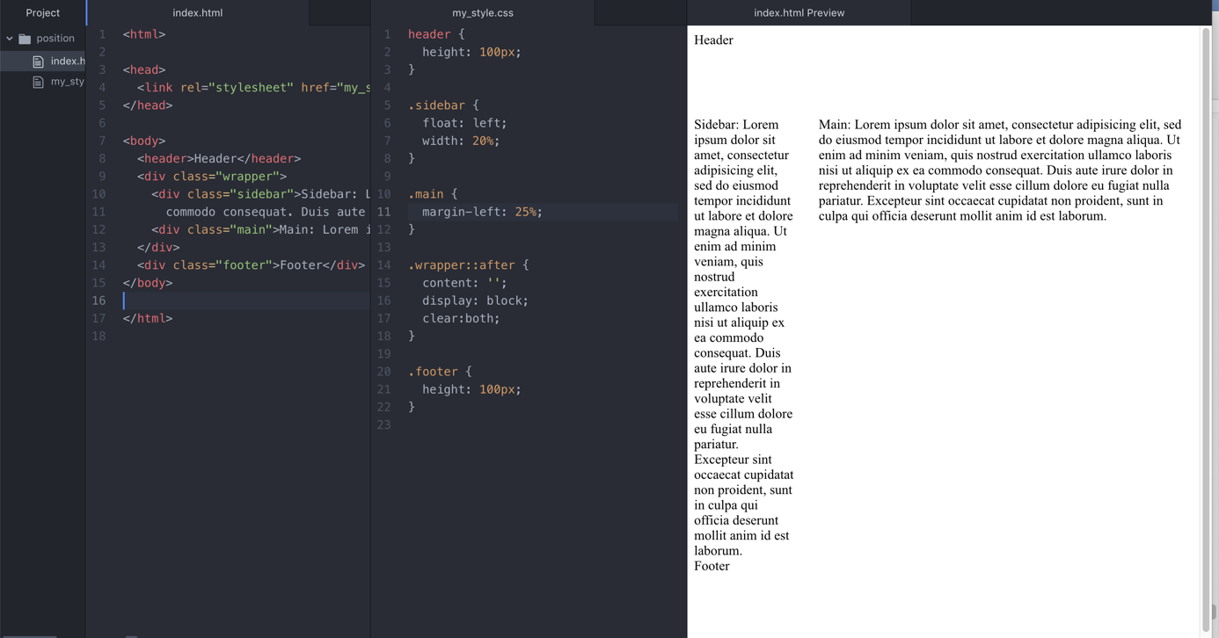

Clearfix tức là tạo ra 1 element con của wrapper ở dưới main gọi là .wrapper:after.

Vì nó có clear:both nên nó sẽ nằm ở dưới cùng và bắt wrapper phải tính lấy chiều cao của sidebar.

